XG垂架式中心刮泥机

一、用途及简介
XG垂架式中心刮泥机广泛适用于给排水工程中有中心支墩的辐流式沉淀池污泥和浮渣的刮集和排除。

二、结构和工作原理
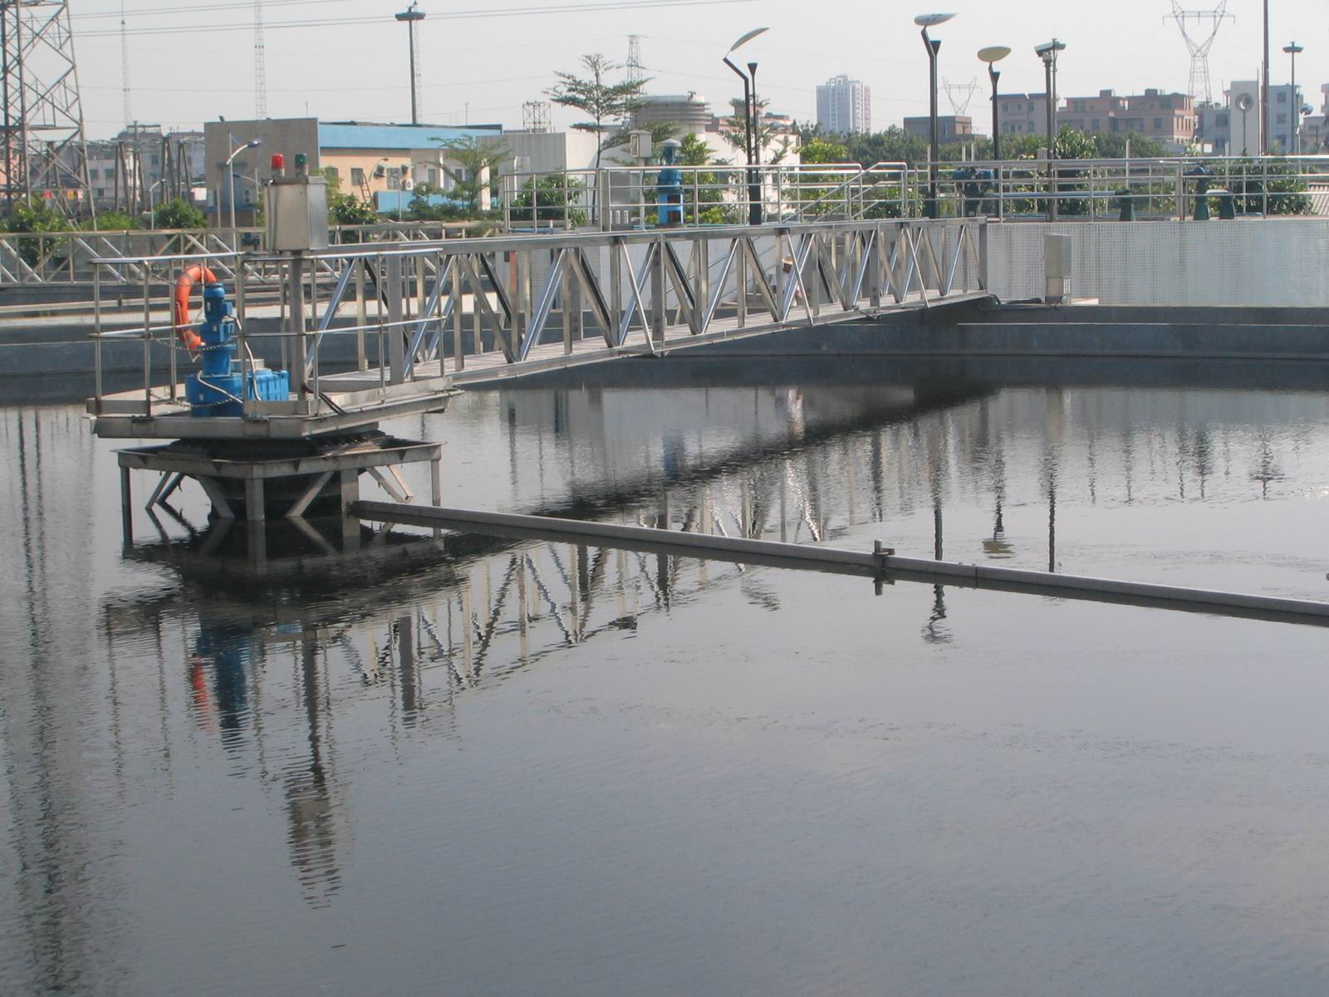
XG垂架式中心传动刮泥机主要由工作桥、中心驱动装置、中心旋转竖架、刮臂、出水堰、中间拉杆、拉筋、导流筒及撇渣排渣等部件组成。
该设备采用中心传动、垂架式，污水从进水管流入导流筒扩散后，均匀的向周边呈辐射状流出，呈悬浮状的污泥经沉淀后沉积于池底，驱动装置带动中心竖架旋转，并带动刮臂及刮泥板转动，将污泥从池周刮向中心集泥槽后，靠池内静水压由排泥管排出池外，水面的浮渣通过撇渣装置撇向池边，再由刮渣耙刮进排渣斗内排除池外，而上清液则通过出水堰板溢入出水槽内排出。该设备污泥沉降性好，同时由于采用了垂架式中心传动装置，便于沉淀池除臭罩的架设，是目前结合除臭工艺理想的排泥设备。
电气控制：可根据用户需要设定设备的启、停及运行时间，可带PLC接口。
三、主要特点
- 采用新型传动机构，传递扭矩大，工作可靠，稳流效果好；
- 处理量大，刮集污泥效果好；
- 结构紧凑，占地面积少，操作维护方便；
- 该设备可根据特定的要求设备过扭保护机构，当扭矩值达到设定值时自动报警停机。
四、主要技术参数

型号 | 池径 D（m） | 池深 H（m） | 周边线速度  (m/min) | 功率  (KW)
XG8 | 8 | 2.2 | 1.5~2.0 | 0.37
XG10 | 10 | 2.2 | 1.5~2.0 | 0.37
XG14 | 14 | 2.4 | 1.5~2.0 | 0.55
XG18 | 18 | 2.6 | 1.5~2.0 | 0.55
XG20 | 20 | 2.6 | 1.5~2.0 | 0.75
XG26 | 26 | 3.0 | 1.5~2.0 | 0.75
XG30 | 30 | 3.0 | 1.5~2.0 | 1.1
XG35 | 35 | 3.5 | 1.5~2.0 | 1.1
XG40 | 40 | 3.5 | 1.5~2.0 | 1.5

五、外形示意图

